ОРЕНБУРГСКИЕ АГРАРИИ ОТПРАЗДНОВАЛИ ДЕНЬ ФЕРМЕРА
19.06.2017

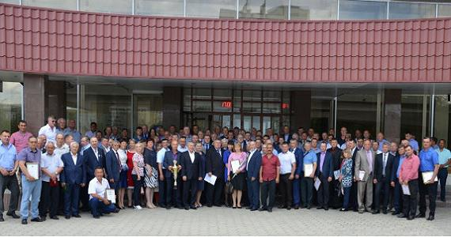
17 июня в Правительстве г. Оренбурга прошло торжественное мероприятие, посвященное Дню фермера. С самого утра в здание Агропрома съезжались лучшие представители сельскохозяйственной отрасли Оренбуржья. Дня них в холле первого этажа работала выставка, на которую свою продукцию фермерам представляли более 20 компаний сельхоз отрасли, миссия которых - помогать аграриям повычить урожайность и способствовать развитию их хозяйств. Среди компаний присутствовали: OOO "КуйбышевНефть", OOO "АгроРесурс", ГК "Белагро", АгроСнаб Япиева, ООО "Орские прицепы", ООО "Агролидер56", ООО "Интерагротех", ООО "Агрофизпродукт", ООО "Агрозапчасть", ООО "Уральская нефтехимическая компания", ООО "Автоцентр", АО "Оренбургагроснабтехсервис", ООО "Южно-уральская компания", ООО "Агропроф", ООО "Логистические системы", ООО "АгроАльянс", ООО ФаворитАгро, ООО «ТК «НефтеТрейд». Свою продукцию собравшимся представил и ПАО «Уральский бройлер", организовав дегустацию мясных изделий.
На торжественную часть мероприятия приехали почетные гости, чтобы поздравить фермеров и вручить им заслуженные награды: первый вице-губернатор – первый заместитель председателя Правительства Оренбургской области С.В. Балыкин, главный федеральный инспектор по Оренбургской области С.А. Гаврилин, заместитель председателя Законодательного Собрания О.Д. Димов, председатель комитета Законодательного собрания Оренбургской области по агропромышленному комплексу А.Н. Жарков, председатель Совета старейшин Оренбургской области В.Ф. Голубничий.
Собравшихся гостей поздравил председатель Совета Ассоциации крестьянских (фермерских) хозяйств и сельскохозяйственных кооперативов Оренбургской области А.И. Хижняк. На празднике Александр Иванович также был награжден Золотой Медалью министерства сельского хозяйства России «За вклад в развитие агропромышленного комплекса России», которую под аплодисменты собравшихся вручил ему С.В. Балыкин.
Всего на празднике присутствовало около 190 человек: фермеры и аграрии со всей Оренбургской области. Практически все из них были удостоены наград как областного, так и федерального значения. Ценные подарки выдающимся фермерам за долгосрочное сотрудничество вручили также редакция издательства «На земле Оренбургский» и компании ООО «Автоцентр», ООО «ТД «Беларусь».
В День фермера между АККОР Оренбургской области и Уральской нефтехимической компанией был заключен договор на предоставление 5% скидки всем членам реестра.
Завершилось мероприятие праздничным банкетом.
От всей души поздравляем тружеников-аграриев с праздником и желаем процветания их хозяйств! Низкий поклон вам за ваш непростой, но такой важный и нужный труд, за целеустремленность, упорство и безграничную любовь к своей земле-кормилице!

